Informationen zur Technischen Planung | AUGENDUSCHEN
Informationen zur Technischen Planung | CLASSIC-LINE
www.filtec-industrie.de

ClassicLine frostsichere selbstentleerende Augendusche, manuelle Betätigung
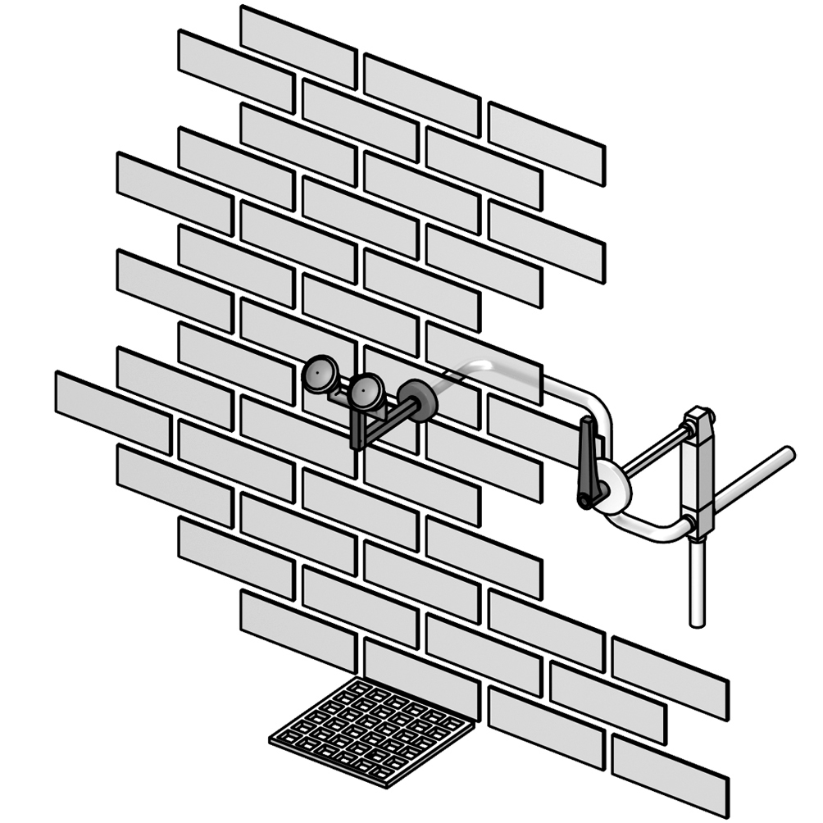

- breitstrahlende Hochleistungsbrauseköpfe aus Messing 45° abgewinkelt, chemikalienbeständig grün pulverbeschichtet, mit Kunststoffsprühplatte, verkalkungsarm, mit Gummischutz und dichtschließendem Staubdeckel mit Klappmechanismus, montiert über Verteilergabel aus Messing, chemikalienbeständig grün pulverbeschichtet
- integrierter automatischer Mengenregulator 14 Liter / Minute
- Anschlussrohr ½-Zoll aus Messing, chemikalienbeständig grün pulverbeschichtet, Länge 100 mm, Wasseranschluss 1/2-Zoll-AG
- 3-Wege-Kugelhahn 3/4-Zoll aus Messing, der die Dusche im Ruhezustand nach unten selbsttätig entleert
- Spindelverlängerung nach Vorgabe für jede mögliche Mauerdicke, Standardlänge 300 mm
- Betätigungsgriff für Kugelhahn
- Hinweisschild für Augendusche nach DIN 4844-2-D und BGV A8, selbstklebend 150 x 150 mm
- Anbringungshöhe 850 mm (± 100 mm)
- gemäß BGI/GUV-I 850-0
- gemäß ANSI Z358.1-2004 und DIN EN 15154-2:2006
Artikel-Nr.: 17 880 085 pulverbeschichtet GRÜN

